实验五 理解活动图, 项目过程跟踪工具, 人力资源组织结构

实验目的：

1. 深入理解项目活动图。

2. 练习项目跟踪工具的使用。

3. 讨论人力资源管理、组织结构。

实验内容：

1. 下图是一个软件开发项目的活动图，边长代表天数。请分析在图上标出每一个活动的最早开始时间、最晚开始时间和时差。然后找出关键路径和其总长度。

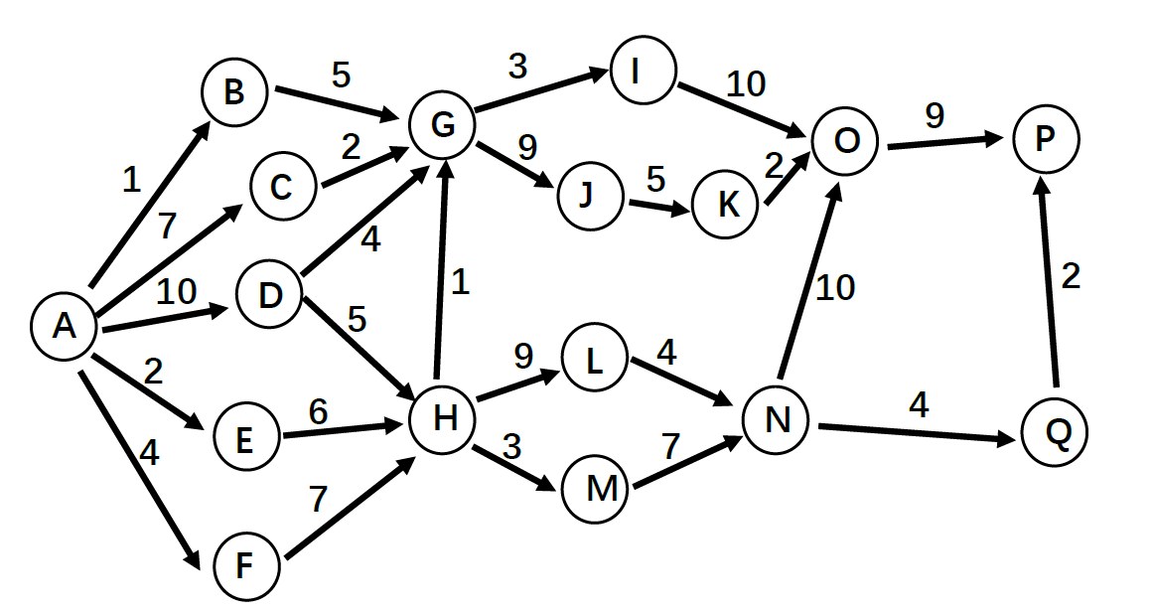

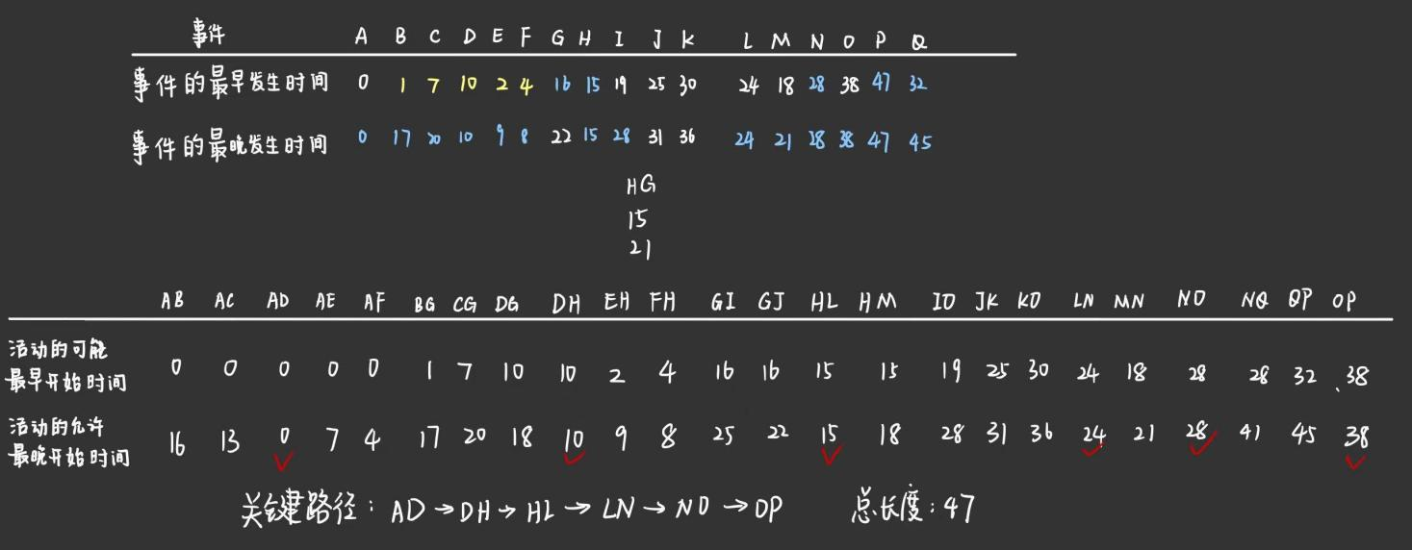

2. 练习项目跟踪工具的使用，如用甘特图记录跟踪项目过程。

3. 调研国内外软件开发团队组织结构和工作方式对比。

分工调研国内与国外软件开发团队的管理方式对比（如：996工作制）。

从个人角度，你最喜欢的工作方式、工作环境条件、可接受的约束等是什么？

从团队项目管理角度，你认为最有效的项目组工作管理方式是什么？

国内与国外软件开发团队的管理方式在一些方面存在显著的差异，其中工作时间制度是一个重要的方面。国内一些公司普遍存在着“996工作制”，即早9点上班，晚9点下班，一周工作6天的情况。这种工作制度被认为是高强度、高压力的工作方式，长期下来可能会影响员工的健康和生活质量。而在国外，一些公司更倾向于实行弹性工作制或者更加注重员工的工作生活平衡，鼓励员工有更多的自主权和自由度来安排工作时间。

另外，国内软件开发团队在项目管理方面可能更加注重执行力和速度，强调快速迭代和快速上线。在这种情况下，可能会出现加班加点的情况，以确保项目按时交付。而国外的软件开发团队可能更加注重质量和创新，更加注重团队成员的技术能力和团队协作能力，更加注重长期的技术积累和持续的创新。因此，在项目管理方面，国外团队可能更加注重团队的稳定性和技术积累，更加注重长期规划和持续优化。

总的来说，国内与国外软件开发团队的管理方式存在一些差异，国内更加注重速度和执行力，国外更加注重质量和创新。在未来的发展中，希望国内的软件开发团队能够借鉴国外的管理经验，更加注重员工的工作生活平衡和技术积累，实现更好的发展和创新。

**从个人角度来说**，我喜欢的工作方式是弹性工作制。我觉得能够自由安排工作时间和地点有助于提高工作效率和生活质量。在一个开放自由的工作环境中，我能够更好地发挥自己的创造力和专注力，同时也能更好地平衡工作和生活的需求。

**对于工作环境条件**，我喜欢舒适安静的环境。良好的办公设施和工作工具可以提高工作效率。

**在可接受的约束方面**，我认为合理的工作时间安排和工作压力控制是必须的。我支持弹性工作制，但也认识到工作需要一定的约束和规范，以保证项目的进度和质量。

**从团队项目管理角度来看**，我认为最有效的项目组工作管理方式是灵活的项目管理方法。灵活的项目管理方法可以根据项目的特点和团队的情况做出调整，保证项目的顺利进行。同时，有效的沟通和协作机制也是非常重要的，团队成员之间要有良好的沟通和协作，以确保项目目标的达成。另外，适时的团队建设和培训也是提高团队项目管理效率的关键。

项目跟踪，建立能反映项目及小组每个人工作的进度、里程碑、工作量的跟踪图或表，每周更新。